2016年人文学院硕士研究生学位工作时间节点安排

1、 预答辩： 2016年3月31日（第六周周四）之前按照专业完成预答辩；（具体预答辩时间和地点由答辩秘书通知）。
- 论文检测：4月7日（第七周周四）答辩秘书交预答辩纪要和论文电子版，学院进行论文检测，4月11日返还检测结果
- 院盲审：4月15日前（第八周周五），研究生打印盲审的论文每人两份，交给本系所秘书（按照专业或系所交），由秘书将论文和系所主任签字的送审清单交学院，进行送审。学院5月16日（第十三周周一）反馈盲审意见，由答辩秘书领取《论文盲审意见书》。
- 研究生登陆西安交通大学研究生院网页http://202.117.3.68:8083/gs/jsp/index.do?method=list（点击红色箭头所指处进行学位申请相关工作
（1）：进入学生服务系统
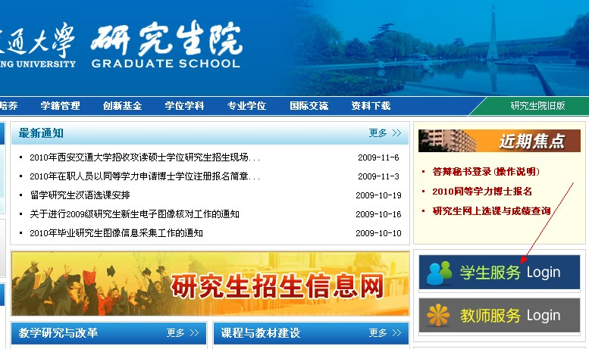
（2）输入交大学生邮箱用户名和密码
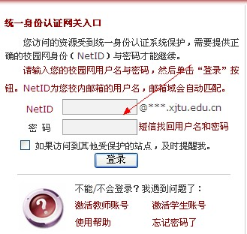
（3）如果从未申请过交大邮箱则点击“激活学生账号”，输入个人相关信息则可激活交大学生邮箱：
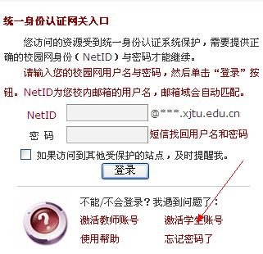
（4）点击红色箭头①②③所指处，完整填写里面的相关信息。点击红色箭头④所指处，下载学位评审材料。（注：必须填写完①②③内容后再下载学位评审材料，否则其中的第4项为空）
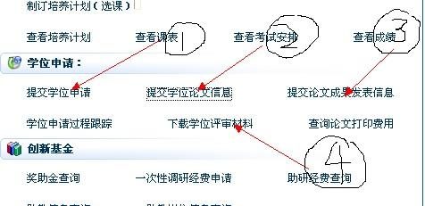
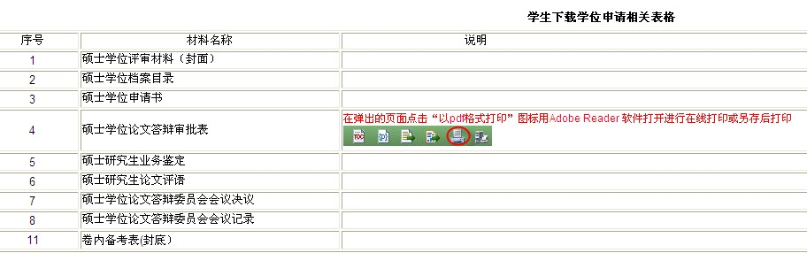
- 申请人按照目录整理《硕士学位评审材料》：须认真全面填写《硕士学位评审材料》封面至第七页的内容，并在每一页需要签字的地方手写签名。再打印出评审材料的其他页，其中论文评语和业务鉴定由指导教师用钢笔填写或打印，导师签名必须是手签（且由毕业生密封传递）
- 正式答辩：2016年5月27日（第十四周周五）之前完成正式答辩；答辩委员会由3-5名专家组成。研究生准备论文和15分钟ppt，答辩不超过45分钟。答辩秘书登录研究生院主页下的答辩秘书登录(操作说明)，在网上填写答辩结论和结果。
答辩审批：5月23日（第十四周周一）答辩秘书提交学位申请材料进行审核，请秘书同时报答辩时间、地点及专家信息，教务秘书审核材料，学位会主席进行答辩审批工作，领取答辩表决票、答辩酬金。
- 院学位分委员会（第十五周召开）：5月30日前（第十五周周一）硕士点秘书提交学位申请人清单，同时附：⑴论文（每人2篇匿名论文）⑵学位申请书（附研究生院盖章的成绩单）、⑶毕业登记表、⑷答辩表决票、⑸抽查答辩的打分表。
6月1日召开院学位会。
- 校学位委员会：学院2016年6月6日前向研究生院学位办提交上会材料，6月15日召开校学位会。
- 提交正式论文：6月18日之前打印3篇正式论文（导师和研究生在摘要和声明部分签字，其中一篇交校图书馆，两篇以班级为单位统一交给学院教务）
注：交至学校图书馆同时一并提交论文电子版至http://www.lib.xjtu.edu.cn/（点击红色箭头所指处，填写相关信息并上传论文电子版）
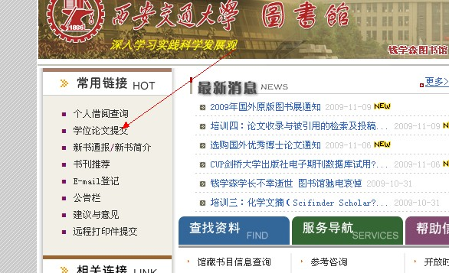
- 预计在第十九周发硕士毕业证、学位证。（携带学生证和一卡通）
学生领取毕业证、学位证前须做好以下工作：
- 提交纸质和电子版论文至图书馆，并归还所借图书
- 在财务处缴清欠款及各种贷款
- 办理组织关系
- 办理退宿手续
- 公安处办理户籍转出手续
- 导师须在校园信息门户里点击“同意离校”
注：1、“委培”学生的双证须到研究生院（主楼A202）领取，领证时须携带所属单位的介绍信（注明同意该生领取学籍档案及毕业证、学位证，或者由研究生院邮寄给所在单位；
2、不能亲自前来领取双证的同学，由代领人持身份证和委托人写的证明，委托证明上要有两人的身份证号和签字，声明后果自负，并由导师或者辅导员老师作为证明人签字）

